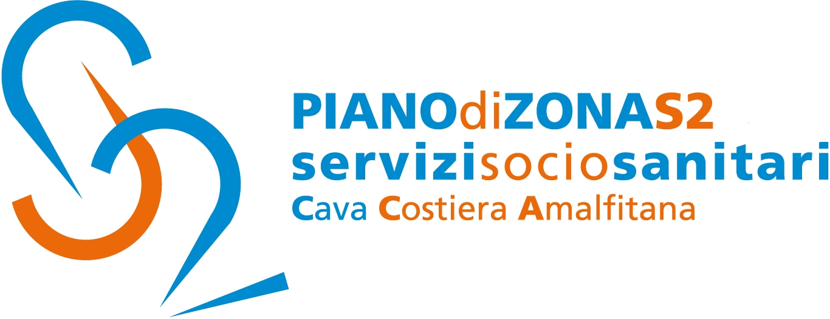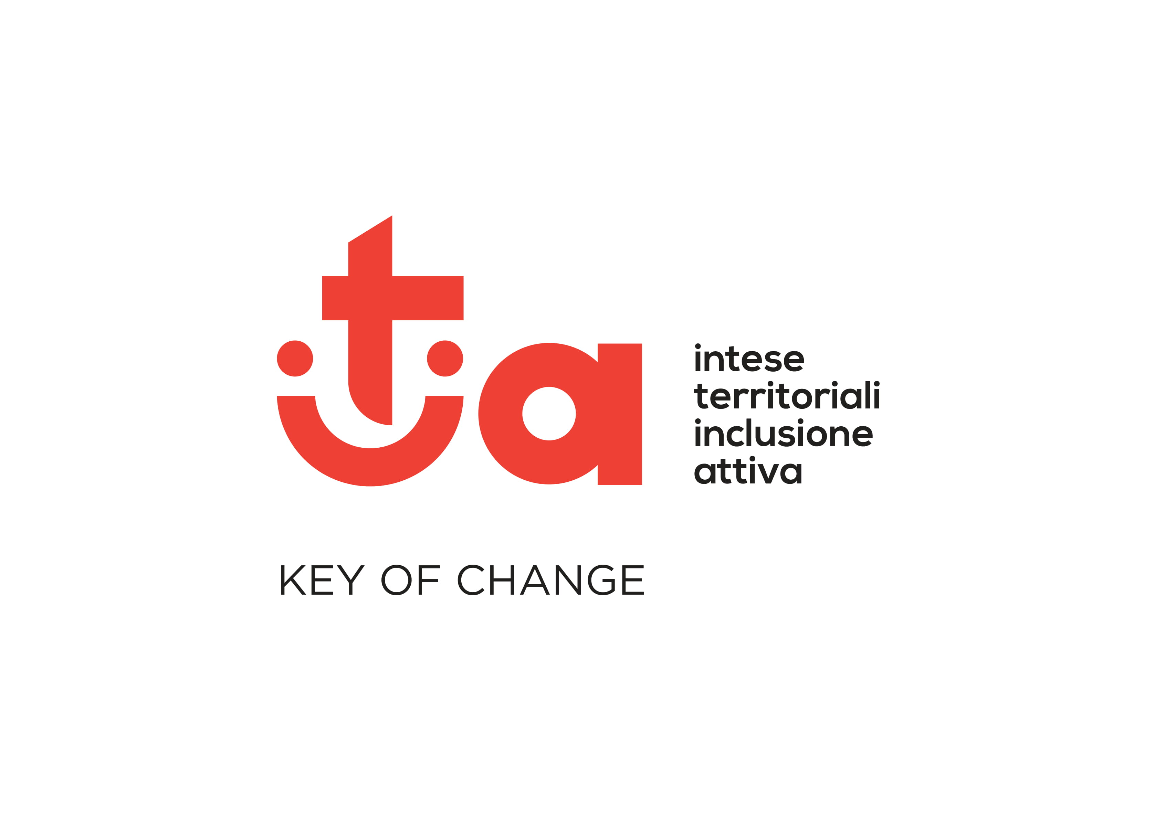

Piano di Zona S2

Comunicato Stampa 25 agosto 2021

Piano di Zona S2: Elenco aziende ospitanti per l’attivazione attivare di n. 17 Tirocini di Inclusione Sociale (di cui 7 destinati a persone con disabilità)
AZIONE C – PROGETTO I.T.I.A. -“KEY OF CHANGE”

Il Piano di Zona S2 informa che a seguito della Manifestazione d’interesse per l’individuazione di soggetti ospitanti, pubblici e privati, disponibili ad attivare n. 17 Tirocini di Inclusione Sociale (di cui 7 destinati a persone con disabilità) AZIONE C – PROGETTO I.T.I.A. -“KEY OF CHANGE”, finalizzati all'inclusione sociale sono stati individuati i soggetti ospitanti.
Le istanze pervenute dai soggetti ospitanti sono state sottoposte ad istruttoria al fine di verificare il possesso dei requisiti di ammissibilità e per garantire la puntuale valutazione dei requisiti di partecipazione richiesti nella Manifestazione d'interesse.
Le istanze, pervenute entro il termine del 24/4/2021 sono 8 provenienti da:
- Al Brico - Cava de’ Tirreni
- Alden – Cava de’ Tirreni
- Cetara Servizi – Cetara
- Cristal Bar – Minori
- Lamberti Cordami - Cava de’ Tirreni
- Lithodora - Cava de’ Tirreni
- Metellia Servizi - Cava de’ Tirreni
- Stalker – Salerno sede operativa Cava de’ Tirreni

I tirocini, riguardanti i soggetti ammessi alla misura ITIA, già selezionati in precedenza, saranno avviati dopo la pausa estiva.
La durata di ciascun tirocinio è di 24 mesi per un massimo di 130 ore mensili retribuiti dal progetto ITIA con 500 € mensili onnicomprensivi di ogni onere.
Con preghiera della massima diffusione, si inviano cordiali saluti.

Addetto alla comunicazione
Silvia Lamberti

